**KARYA TULIS ILMIAH**

**PERBANDINGAN HASIL PENETAPAN KADAR VITAMIN C PADA BUAH NAGA MERAH (H*ylocereus costaricensis* (F.A.C Weber) Britton & Rose) SECARA IODIMETRI**

**DAN SPEKTROFOTOMETRI UV-VISIBLE**



**DEVINA GRESSANTA SIMANULLANG**

**P07539017048**

**POLITEKNIK KESEHATAN KEMENKES MEDAN**

**JURUSAN FARMASI**

**2020**

**KARYA TULIS ILMIAH**

**PERBANDINGAN HASIL PENETAPAN KADAR VITAMIN C PADA BUAH NAGA MERAH (H*ylocereus costaricensis* (F.A.C Weber) Britton & Rose) SECARA IODIMETRI**

**DAN SPEKTROFOTOMETRI UV-VISIBLE**

Sebagai Syarat Menyelesaikan Pendidikan Program Studi

Diploma III Farmasi



**DEVINA GRESSANTA SIMANULLANG**

**P07539017048**

**POLITEKNIK KESEHATAN KEMENKES MEDAN**

**JURUSAN FARMASI**

**2020**

**LEMBAR PERSETUJUAN**

**JUDUL : Perbandingan Hasil Penetapan Kadar Vitamin C Pada Buah Naga Merah (*Hylocereus costaricensis* (F.A.C Weber) Britton & Rose) Secara Iodimetri dan Spektrofotometri Uv-Visible.**

**NAMA : DEVINA GRESSANTA SIMANULLANG**

**NIM : P07539017048**

Telah diterima dan di setujui untuk di seminarkan di hadapan penguji

Medan, April 2020

Menyetujui

Pembimbing

Lavinur, S.T., M.Si.

NIP. 196302081984031002

Ketua Jurusan Farmasi

Politeknik Kesehatan Kemenkes Medan

Dra.Masniah, M.Kes., Apt.

NIP. 19620428199503200

**LEMBAR PENGESAHAN**

**JUDUL : Perbandingan Hasil Penetapan Kadar Vitamin C pada Buah Naga Merah (Hylocereus costaricensis (F.A.C Webber) Britton & Rose) Secara Iodimetri dan Spektrofotometri Uv-Visible.**

**NAMA : DEVINA GRESSANTA SIMANULLANG**

**NIM : P07539017048**

Karya Tulis Ilmiah ini Telah Diuji pada Sidang Akhir Ujian Program

Jurusan Farmasi Poltekkes Kemenkes Medan

Medan, Juni 2020

|  |  |  |
| --- | --- | --- |
| Penguji I  Rosnike Merly Panjaitan, S.T., M.Si.  NIP 196605151986032003 |  | Penguji II  apt., Dra. Masniah, M.Kes.  NIP 196204281995032001 |

Ketua Penguji

Lavinur, S.T., M.Si.

NIP 196302081984031002

Ketua Jurusan Farmasi

Politeknik Kesehatan Kemenkes Medan

apt., Dra.Masniah, M.Kes

NIP 196204281995032001

**SURAT PERNYATAAN**

**PERBANDINGAN HASIL PENETAPAN KADAR VITAMIN C PADA**

**BUAH NAGA MERAH (H*ylocereus costaricensis* (F.A.C Weber)**

**Britton & Rose) SECARA IODIMETRI DAN**

**SPEKTROFOTOMETRI**

**UV-VISIBLE**

Dengan ini Saya menyatakan bahwa dalam Karya Tulis Ilmiah ini tidak terdapat karya yang pernah diajukan untuk disuatu perguruan tinggi dan sepanjang pengetahuan Saya juga tidak terdapat karya atau pendapat yang pernah ditulis atau diterbitkan oleh orang lain, kecuali yang secara tertulis diacu dalam naskah ini.

Medan, Juni 2020

Devina Gressanta Simanullang

P07539017048

**POLITEKNIK KESEHATAN KEMENKES MEDAN**

**JURUSAN FARMASI**

**KTI, JUNI 2020**

**DEVINA GRESSANTA SIMANULLANG**

**PERBANDINGAN HASIL PENETAPAN KADAR VITAMIN C PADA BUAH NAGA MERAH (H*ylocereus costaricensis* (F.A.C Weber) Britton & Rose) SECARA IODIMETRI DAN SPEKTROFOTOMETRI UV-VISIBLE**

xii + 31 halaman, 3 tabel, 7 gambar, 6 lampiran

**ABSTRAK**

Buah naga merupakan tanamam jenis kaktus yang berasal dari Amerika Tengah, Amerika Selatan dan Meksiko. Penelitian ini bertujuan untuk mengetahui Perbedaan dan Jumlah Perbandingan Hasil Penetapan Kadar Vitamin C pada Buah Naga Merah (*Hylocereus costaricencis*) Iodimetri dan Spektrofotometri Uv- Visible berdasarkan studi literatur.

Metode pada penelitian ini adalah Studi Literatur, yakni dengan pengumpulan data-data dari dua literatur yang memiliki topik yang sama dengan yang diangkat dalam penelitian.

Hasil dari penelitian menujukkan bahwa pada literatur I kadar vitamin C buah naga merah secara Iodimetri adalah 7,4928 mg/100 gram dan dari literatur II secara Iodimetri adalah 7,92 mg/100 gram. Sedangkan pada literatur III kadar vitamin C buah naga merah secara spektrofotometri Uv-Visibel adalah 0,3108 mg/gram dan literatur IV secara Spektrofotometri Uv-Visible adalah 0,3205 mg/gram.

Kesimpulan penelitian, Pada literatur I dan literatur II kadar vitamin C pada buah naga merah secara Iodimetri adalah 7,4928 mg/100 gram dan 7,9200 mg/100 gram sehingga hasil tersebut dapat dikatakan sama. Demikian juga literatur III dan literatur IV kadar vitamin C buah Naga Merah adalah 31,08 mg/100 gram dan 32,05 mg/100 gram sehingga dapat dikatakan sama.

Kata Kunci : Naga Merah, Iodimetri, Spektrofotometri Uv-Visible, Vitamin C

Daftar Bacaan: 11 (2014-2019)

**MEDAN HEALTH POLYTECHNICS OF MINISTRY OF HEALTH**

**PHARMACY DEPARTMENT**

**SCIENTIFIC PAPER**, **JUNE 2020**

**DEVINA GRESSANTA SIMANULLANG**

**RESULTS COMPARISON OF VITAMIN C LEVELS DETERMINATION ON RED DRAGON FRUIT (Hylocereus costaricensis (F.A.C Weber) Britton & Rose) USING IODIMETRY AND SPECTROFOTOMETRY OF UV-VISIBLE**

**xii + 31 pages, 3 tables, 7 pictures, 6 attachments**

**ABSTRACT**

Dragon fruit is a type of cactus plant originating from Central America, South America and Mexico. This study aims to determine the Difference in the Amount and Comparison of Determination of Vitamin C Levels in Red Dragon (Hylocereus costaricencis (FAC Webber) Britton & Rose) in Lodimetry and Uv-Visible Spectrophotometry is based on literature studies conducted.

This research is a Literature study carried out by collecting data from two different literatures but discussing the same topic.

Through research it is known that Literature I states the level of vitamin C of red dragon fruit in Lodimetry is 7.4928 mg / 100 grams and Literature Il states that the level is 7.92 mg / 100 grams in Lodimetry, while Literature III states the level of vitamin C of red dragon fruit UV-Visible spectrophotometry is 0.3108 mg / gram and Literature IV states the level is 0.3205 mg / gram UV-Visible Spectrophotometry.

This study concludes that Literature I and Literature II have almost the same conclusions about vitamin C levels in red dragon fruit by lodimetry, 7.4928 mg / 100 gram and 7.9200 mg / 100 gram, while literature III and literature I state vitamin levels C of the Red Dragon fruit is 31.08 mg / 100 gram and 32.05 mg / 100 gram, the conclusion is almost the same.

Keywords: Vitamin C, Dragon Fruit, Lodimetry and UV-Visible Spectrophotometry

References : 11 (2014-2019)

**KATA PENGANTAR**

Puji Syukur Penulis panjatkan kepada Tuhan yang Maha Esa atas Berkat dan Rahmat-Nya Penulis mampu menyelesaikan Karya Tulis Ilmiah ini yang berjudul Perbandingan Hasil Penetapan Kadar Vitamin C pada Buah Naga Merah (*Hylocereus Costaricensis* (F.A.C Webber) Britton & Rose) Secara Iodimetri Dan Spektrofotometri Uv-Visible. Karya Tulis Ilmiah ini menjadi salah satu persyaratan untuk menyelesaikan pendidikan program DIII Jurusan Farmasi Poltekkes Kemenkes Medan.

Penulisan Karya Tulis Ilmiah ini dapat diselesaikan berkat bantuan dari berbagai pihak. Penulis pada kesempatan ini ingin menyampaikan ucapan terima kasih yang sebesar-besarnya kepada semua pihak yang terkait, terutama yang terhormat:

1. Ibu Dra. Ida Nurhayati M.Kes selaku Direktur Politeknik Kesehatan Kemenkes Medan.
2. Ibu Dra. Masniah, M.Kes., Apt selaku Ketua Jurusan Farmasi Poltekkes Kemenkes Medan.
3. Bapak Lavinur, S.T., M.Si. Dosen Pembimbing Akademik sekaligus Dosen Pembimbing Karya Tulis Ilmiah (KTI) yang telah membimbing Penulis selama menjadi mahasiswi dan selama menyelesaikan Karya Tulis Ilmiah (KTI) di Jurusan Farmasi Poltekkes Kemenkes Medan.
4. Ibu Rosnike Merly Panjaitan, S.T., M.Si. dan Ibu Dra. Masniah, M.Kes., Apt. Dosen Penguji I dan Dosen Penguji II Karya Tulis Ilmiah (KTI) dan Ujian Akhir Program (UAP) yang telah menguji dan memberikan masukan kepada Penulis.
5. Seluruh dosen program D-III Farmasi Poltekkes Kemenkes Medan yang telah membantu kelancaran dalam perkuliahan dan penyusunan Karya Tulis Ilmiah ini.
6. Teristimewa Kedua orang tua tercinta, Bapak Sardes Simanullang dan Ibu Marta Aritonang, S.PAK yang selalu memberi dukungan secara moril dan materil serta menjadi sumber motivasi terbesar bagi Penulis untuk terus berkarya. Terimakasih atas segala doa dan motivasinya.
7. Teristimewa Abang Penulis Benyamin Mangatur Simanullang, Kakak Novia Destauli Simanullang dan adik Sarnita Oktaviani Simanullang yang telah mendukung dan mendoakan Penulis sehingga dapat menyelesaikan Perkuliahan.
8. Teman seperjuangan Merry Gita Sitohang, Melva Hutagalung, Anggreni Tarigan dan mahasiswa/i angkatan 2017 di Jurusan Farmasi Poltekkes Kemenkes Medan yang telah membantu memberikan dukungan kepada Penulis dalam menyusun Karya Tulis Ilmiah ini.
9. Semua pihak yang banyak memberikan dukungan yang tidak dapat Penulis sebutkan satu persatu.

Penulis menyadari bahwa dalam penulisan Karya Tulis Ilmiah ini masih jauh dari sempurna. Oleh karena itu, Penulis mengharapkan kritik dan saran yang membangun demi kesempurnaan Karya Tulis Ilmiah ini.

Akhir kata Penulis mengucapkan terimakasih dan berharap semoga Karya Tulis Ilmiah ini dapat bermanfaat bagi Penulis khususnya, maupun secara umum bagi semua pembaca.

Medan, Juni 2020

DEVINA GRESSANTA SIMANULLANG

NIM P07539017048

**DAFTAR ISI**

**LEMBAR PERSETUJUAN i**

**LEMBAR PENGESAHAN .ii**

**SURAT PERNYATAAN iii**

**ABSTRAK iv**

**ABSTRACT .v**

**KATA PENGANTAR vi**

**DAFTAR ISI .viii**

**DAFTAR TABEL .x**

**DAFTAR GAMBAR xi**

**DAFTAR LAMPIRAN xii**

**BAB I PENDAHULUAN 1**

* 1. Latar Belakang 1
  2. Rumusan Masalah 2
  3. Tujuan Penelitian 2
  4. Manfaat Penelitian 3

**BAB II TINJAUAN PUSTAKA 4**

2.1 Buah Naga 4

2.1.1 Morfologi Tanaman Buah Naga 4

2.1.2 Syarat Tumbuh Buah Naga 7

2.1.3 Jenis-Jenis Buah Naga 9

2.1.4 Klasifikasi Buah Naga Merah 10

2.1.5 Kandungan dan Khasiat Buah Naga Merah 10

2.2 Vitamin C 12

2.2.1 Sifat Fisika Kimia Vitamin C 12

2.2.2 Metabolisme Vitamin C 12

2.2.3 Kebutuhan Sehari Vitamin C 13

2.2.4 Metode Penetapan Kadar Vitamin C 13

2.3 Iodimetri 14

2.4 Spektrofotometri Uv-Visible 14

2.5 Kerangka Konsep 15

2.6 Defenisi Operasional 15

2.7 Hipotesa 16

**BAB III METODE PENELITIAN 17**

3.1 Jenis Penelitian 17

3.2 Lokasi dan Waktu Penelitian 17

3.3 Objek Penelitian 17

3.4 Metode Pengumpulan Data 17

3.5 Metode Analisis Data 17

3.6 Prosedur Penelitian 18

**BAB IV HASIL DAN PEMBAHASAN 20**

4.1 Hasil Penelitian 20

4.1.1 Data Hasil Penelitian Menurut Para Peneliti 20

4.2 Pembahasan 21

4.2.1 Menggunakan Metode Iodimteri dari Dua Peneliti 21

4.2.2 Menggunakan Metode Spektrofotometri Uv-Visible dari Dua Peneliti 22

4.2.3 Menggunakan Metode Iodimetri dan Spektrofotometri Uv-Visible 23

**BAB V KESIMPULAN DAN SARAN 25**

5.1 Kesimpulan 25

5.2 Saran 25

**DAFTAR PUSTAKA 26**

**DAFTAR TABEL**

Halaman

Tabel 2.1 Kandungan Nilai Gizi Per 100 Gram Buah Naga Merah 11

Tabel 4.1 Penetapan Kadar Vitamin C Secara Iodimetri 20

Tabel 4.2 Penetapan Kadar Vitamin C Secara Spektrofotometri Uv-Visible 20

**DAFTAR GAMBAR**

Halaman

Gambar 2.1 Tanaman Buah Naga 4

Gambar 2.2 Akar Tanaman Buah Naga 5

Gambar 2.3 Batang dan Cabang Buah Naga 5

Gambar 2.4 Buah Tanaman Buah Naga 6

Gambar 2.5 Buah Naga Merah 10

Gambar 2.6 Struktur Kimia Vitamin C 12

Gambar 2.7 Kerangka Konsep 15

**DAFTAR LAMPIRAN**

Lampiran 1 Etichal Clearance 26

Lampiran 2 Daftar Konsultasi Bimbingan 27

Lampiran 3 Cover Literatur I 28

Lampiran 4 Cover Literatur II 29

Lampiran 5 Cover Literatur III 30

Lampiran 6 Cover Literatur IV 31

**BAB I**

**PENDAHULUAN**

* 1. **Latar Belakang**

Indonesia merupakan Negara agraris yang beriklim tropis sehingga berbagai macam tanaman buah dapat tumbuh dan berkembang, baik di daerah dataran tinggi maupun di daerah dataran rendah. Salah satu buah semusim yang ada di Indonesia khususnya di Sumatera Utara yaitu buah naga. Buah ini mempunyai jangka panen sekitar 5 bulan dalam setahun (Risnayanti, dkk 2015).

Buah naga merupakan tanamam jenis kaktus yang berasal dari Amerika Tengah, Amerika Selatan dan Meksiko. Buah naga mempunyai nilai ekonomi tinggi dan bermanfaat untuk mengobati berbagai jenis penyakit yaitu dapat menurunkan kadar kolesterol, penyeimbang kadar gula darah, mencegah kanker usus, menguatkan fungsi ginjal dan tulang, meningkatkan daya kerja otak, meningkatkan ketajaman mata serta sebagai bahan kosmetik (Risnayanti, dkk 2015).

Setiap 100 gram Buah Naga Merah (*Hylocereus costaricensis* (F.A.C. Weber) Britton & Rose) mengandung 82,5 - 83,0 g air, 0,21 - 0,61 g lemak, 0,16 - 0,23 g protein, 0,7 - 0,9 g serat, 0,005 - 0,012 mg karoten, 6,3 - 8,8 mg kalsium, 30,2 - 36,1 mg posfor, 0,55 - 0,65 mg besi, 1,297 - 1,300 mg niasin serta 8 - 9 mg vitamin C. Vitamin C adalah salah satu zat gizi yang berperan sebagai antioksidan yang efektif mengatasi radikal bebas yang dapat merusak sel atau jaringan, termasuk melindungi lensa mata dari kerusakan oksidatif yang ditimbulkan oleh radiasi (Risnayanti, dkk 2015).

Kebutuhan vitamin C bagi orang dewasa adalah sekitar 60 mg/hari, untuk wanita hamil 95 mg/hari, anak-anak 45 mg/hari dan bayi 35 mg/hari namun karena banyaknya polusi di lingkungan antara lain adanya asap kendaraan bermotor dan asap rokok maka penggunaan vitamin C perlu ditingkatkan hingga dua kali lipat yaitu 120 mg/hari (Siti Nurjanah, dkk 2016).

Penetapan kadar vitamin C pada buah naga dapat dilakukan dengan metode titrasi Iodimetri, titrasi 2-6 Dinitrofenol Indofenol, Spektrofotometri Uv-Visible dan Kromatografi Cair Kinerja Tinggi. Metode spektrofotometri dapat juga digunakan untuk penetapan kadar campuran dengan spektrum yang tumpang tindih tanpa pemisahan terlebih dahulu. Karena perangkat lunaknya mudah digunakan untuk instrumentasi analisis dan mikrokomputer, spektrofotometri banyak digunakan di berbagai bidang analisis kimia terutama farmasi (Suhaera, dkk 2019). Selain itu, penentuan kadar vitamin C dapat dianalisis dengan menggunakan titrasi Iodimetri atau yang disebut titrasi reduksi oksidasi, titrasi Iodimetri merupakan titrasi dengan memperhatikan volume pada akhir proses titrasi dengan larutan titer iodin. (Risnayanti, dkk 2015).

Menurut Studi Literatur, peneliti sebelumnya ada yang melakukan penetapan kadar vitamin C pada Buah Naga Merah (*Hylocereus costaricensis* (F.A.C. Webber) Britton & Rose) secara Iodimetri dan ada yang secara Spektrofotometri Uv-Visible.

Berdasarkan latar belakang diatas Penulis tertarik untuk melakukan perbandingan hasil penetapan kadar vitamin C pada buah Naga Merah secara Iodimetri dan Spektrofotometri. Dimana ada kemungkinan perbedaan hasil penetapan kadar penetapan kadar vitamin C pada buah Naga Merah (*Hylocereus costaricensis* (F.A.C. Weber Britton & Rose) secara Iodimetri dan Spektrofotometri Uv-Visible.

* 1. **Rumusan Masalah**

1. Apakah ada perbedaan Hasil Penetapan Kadar Vitamin C pada buah Naga Merah (*Hylocereus costaricensis* (F.A.C. Weber) Britton & Rose) dari peneliti satu, peneliti dua, peneliti tiga dan peneliti empat secara Iodimetri dan Spektrofotometri Uv-Visible?
2. Berapakah Perbandingan Hasil Penetapan Kadar Vitamin C pada buah Naga Merah (*Hylocereus costaricensis* (F.A.C. Weber) Britton & Rose) dari peneliti satu, peneliti dua, peneliti tiga dan peneliti empat secara Iodimetri dan Spektrofotometri Uv-Visible?
   1. **Tujuan Penelitian**
3. Untuk mengetahui Perbedaan Hasil Penetapan Kadar Vitamin C pada buah Naga Merah ((*Hylocereus costaricensis* (F.A.C. Weber) Britton & Rose) dari peneliti satu, peneliti dua, peneliti tiga dan peneliti empat secara Iodimetri dan Spektrofotometri Uv-Visible.
4. Untuk mengetahui jumlah perbandingan Hasil Penetapan Kadar Vitamin C pada buah Naga Merah (*Hylocereus costaricensis* (F.A.C. Weber) Britton & Rose) dari peneliti satu, peneliti dua, peneliti tiga dan peneliti empat secara Iodimetri dan Spektrofotometri Uv-Visible
   1. **Manfaat Penelitian**

Penelitian ini diharapkan dapat memberikan informasi mengenai Perbandingan Hasil Penetapan Kadar Vitamin C pada buah Naga Merah (*Hylocereus costaricensis* (F.A.C. Weber) Britton & Rose) secara Iodimetri dan Spektrofotometri Uv-Visible.

**BAB II**

**TINJAUAN PUSTAKA**

* 1. **Buah Naga**

Buah naga (*Dragon Fruit*) merupakan salah satu tanaman hortikultura yang baru dibudidayakan di Indonesia dengan warna buah merah yang menyala dan bersisik hijau. Buah ini memiliki bentuk yang sangat unik dan cukup memikat untuk dilihat. Bentuk fisiknya mirip dengan buah nanas hanya saja buah ini memiliki sulur pada kulitnya. Buah naga berwarna merah jambu dengan daging buah berbagai jenis antara lain berwarna putih, kuning dan merah dengan biji kecil berwarna hitam yang sangat lembut dan lunak (Nurfaiqoh, 2014).

* + 1. **Morfologi Tanaman Buah Naga**

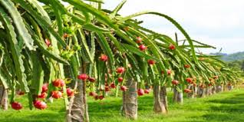

**Gambar 2.1 Tanaman Buah Naga**

Secara morfologi, tanaman Buah Naga termasuk tanaman yang tidak lengkap karena tidak memiliki daun. Untuk beradaptasi dengan lingkungan gurun, tanaman buah naga memilki duri disepanjang batang dan cabangnya. Tanaman buah naga merupakan tanaman memanjat dan bersifat empifit. Di habitat aslinya tanaman ini tanaman ini memanjat tanaman lain untuk tumbuh. Meskipun akarnya yang didalam tanah dicabut, tanaman buah naga masih bisa bertahan hidup karena terdapat akar yang tumbuh di batang. Akar udara tersebut mampu menyerap cadangan makanan dari udara (Nurfaiqoh, 2014).

* 1. 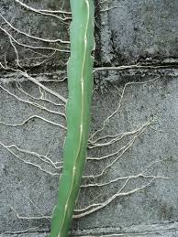**Akar**

**Gambar 2.2 Akar Tanaman Buah Naga**

Buah naga memiliki perakaran yang bersifat epifit, menempel atau merambat pada tanaman lain. Akarnya berupa akar serabut yang terdapat pada pangkal batang yang tumbuh pada media tanah maupun yang menempel pada media rambatan berupa tiang atau kayu. Akar tanaman ini sangat tahan kekeringan dan tidak tahan dengan genangan yang cukup lama. Akar tanaman buah naga tidak terlalu panjang dan terbentuk akar cabang. Dari akar cabang tumbuh akar rambut yang sangat kecil, lembut, dan banyak. Perakaran buah naga umumnya dangkal, berkisar 20 - 30 cm. namun, menjelang produksi buah tanaman ini memanjangkan akarnya hingga mencapai kedalaman 50 - 60 cm, mengikuti panjangnya batang berwarna coklat yang tertanam di dalam tanah (Nurfaiqoh, 2014).

* 1. **Batang dan Cabang**

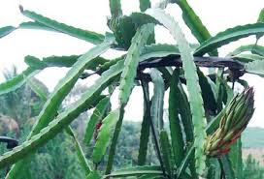

**Gambar 2.3 Batang dan Cabang Tanaman Buah Naga**

Penampang melintang batang tanaman buah naga berbentuk segitiga, memanjang hingga mampu mencapai panjang maksimum sekitar 9 meter dengan warna hijau hingga hijau tua. Batang tanaman ini mempunyai duri-duri yang merupakan ciri utama famili kaktus. Bagian batang tanaman buah ini berlapis lilin dan mampu memanjat pada tembok atau batang penopang (Yanti, 2008). Batang tanaman buah naga mengandung air dalam bentuk lendir dan berlapiskan lilin bila sudah dewasa. Batang berukuran panjang danbentuknya segitiga dengan warna hijau. Pada batang ini banyak tumbuh cabang dimana batang dan cabang tersebut berfungsi sebagai daun dalam proses asimilasi. Batang dan cabang ditumbuhi duri-duri yang keras tetapi sangat pendek sehingga tidak mencolok. Letak duri tersebut pada tepi batang maupun cabang.

* 1. **Bunga**

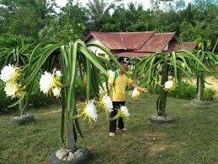

**Gambar 2.4 Bunga Tanaman Buah Naga**

Bunga tanaman buah naga terletak pada sulur batang, berbentuk terompet, dan berwarna putih. Susunan bunga merupakan susunan bunga majemuk. Buahnya berbentuk bulat panjang dan lonjong serta berdaging warna merah dan sangat tebal (Nurfaiqoh, 2014). Tanaman buah naga mempunyai bunga yang indah berwarna putih kekuning-kuningan sehingga tak jarang orang memelihara tanaman buah naga untuk tujuan ornamental. Bunga tanaman buah naga ini mekar sempurna pada malam hari dengan panjang bisa mencapai 29 cm (Nurfaiqoh, 2014).

Bunga tanaman buah naga berbentuk seperti terompet, mahkota bunga bagian luar berwarna krem dan mahkota bunga bagian dalam berwarna putih bersih sehingga pada saat bunga mekar tampak mahkota bunga berwarna krem bercampur putih. Bunga memiliki sejumlah benang sari (sel kelamin jantan) yang berwarna kuning. Bunga buah naga tergolong bunga hermaprodit, yaitu dalam satu bunga terdapat benangsari (sel kelamin jantan) dan putik (sel kelamin betina). Bunga muncul atau tumbuh di sepanjang batang di bagian punggung sirip yang berduri. Sehingga dengan demikian, pada satu ruas batang tumbuh bunga yang berjumlah banyak dan tangkai bunga yang sangat pendek. (Nurfaiqoh, 2014)

* 1. **Biji**

Biji buah naga sangat banyak dan tersebar di dalam daging buah. Bijinya kecil-kecil seperti biji selasih. Biji buah naga dapat langsung dimakan tanpa mengganggu kesehatan. Biji buah naga dapat dikecambahkan untuk dijadikan bibit (Nurfaiqoh, 2014).

# Syarat Tumbuh Buah Naga

* + - 1. **Keadaan Ikim**

Tanaman buah naga merupakan tanaman tropis dan sangat mudah beradaptasi terhadap lingkungan tumbuh dan perubahan cuaca seperti sinar matahari, angin, dan curah hujan. Curah hujan yang ideal untuk pertumbuhan tanaman ini adalah sekitar 60 mm/bulan atau 720 mm/tahun. Pertumbuhan dan perkembangan tanaman ini akan lebih baik bila hidup didataran rendah antara 0– 350 m dari permukaan laut. Suhu udara yang ideal bagi tanaman buah nga ini antara 260 – 360 oC dan kelembaban antara 70 – 90 % (Nurfaiqoh, 2014)

Tanaman buah naga merah dan putih dapat tumbuh dengan baik dan berbuah lebat serta rasanya manis memerlukan penyinaran matahari langsung sepanjang hari (minimal 8 jam sehari). Berkurangnya intensitas penyinaran matahari yang diterima akibat ternaungi gedung/bangunan atau tanaman lain maka pertumbuhan tanaman dan produksinya tidak maksimal (Nurfaiqoh, 2014)

Curah hujan yang ideal untuk pertumbuhan dan perkembangan tanaman ini adalah sekitar 60 mm/bulan atau 720 mm/tahun. Pada curah hujan 600 – 1.300 mm/tahun pun tanaman ini masih dapat tumbuh. Namun, tanaman ini tidak tahan dengan genangan air. Hujan yang terlalu deras dan berkepanjangan akan menyebabkan kerusakan yang ditandai dengan proses pembusukan akar yang terlalu cepat dan akhirnya merambat sampai ke pangkal batang.Sementara intensitas sinar matahari yang disukai sekitar 70% – 80% (Nurfaiqoh, 2014).

* + - 1. **Jenis Tanah dan Ketinggian Tempat**

Tanaman buah naga dapat tumbuh baik pada tanah yang relatif kurang subur (bahkan pada tanah berbatu). Ketinggian tempat untuk pembudidayaan buah naga merah dan putih yaitu dataran rendah sampai medium yang berkisar 0 – 500 m dari permukaan laut, yang ideal adalah kurang dari 400 m dari permukaan laut. Di daerah pada ketinggian di atas 500 m dari permukaan laut, buah naga merah dan putih masih dapat tumbuh dengan baik dan berbuah, namun buahnya tidak lebat dan rasa buah kurang manis. Untuk buah naga kuning, ketinggian tempat yang cocok untuk pertumbuhan dan berproduksinya adalah diatas 800 m dari permukaan laut (Nurfaiqoh, 2014).

# Jenis – Jenis Buah Naga

Jenis buah naga yang telah dibudidayakan ada empat, yaitu

* + - 1. Buah naga berdaging putih *(Hylocereus undatus)*

*Hylocereus undarus* yang lebih popular dengan sebutan white pitaya adalah buah naga yang kulitnya berwarna merah dan daging berwarna putih. Warna merah buah ini sangat kontras dengan warna daging buah. Pada kulit buah terdapat sisik atau jumpai berwarna hijau. Di dalam buah terdapat banyak biji berwarna hitam. Berat buah rata-rata 400 - 500g, bahkan ada yang dapat mencapai 650 g. Rasa buahnya masam bercampur manis, tanaman ini lebih banyak dikembangkan di Negara- negara produsen utama buah naga dibanding jenis lainnya karena buahnya cenderung lebih banyak diekspor (Nurfaiqoh, 2014).

* + - 1. Buah naga berdaging merah *(Hylocereus costaricensis)*

Buah *Hylocereus costaricensis*yang memilki warna daging buahnya lebih merah. Itulah sebabnya tanaman ini disebut buah naga berdaging super merah. Batangnya lebih besar. Batang dan cabangnya akan berwarna loreng saat berumur tua.rasanya manis dengan kandungan kemanisan mencapai 13 - 15 briks. Tanaman ini sangat menyukai daerah yang panas dengan ketinggian rendah (Nurfaiqoh, 2014).

* + - 1. Buah naga kulit kuning berdaging putih (*Selenicereus megalanthus*)

*Selenicereus megalanthus* berpenampilan lebih berbeda dibanding jenis anggota Genus *hylocereus*. Kulit buahnya berwarna kuning tanpa sisik sehingga cenderung lebih halus. Walaupun tanpa sisik, kulit buahnya masih menampilkan tonjolan-tonjolan. Rasa buahnya jauh labih manis dibanding buah naga lainnya karena memiliki kandungan kemanisan mencapai 15 - 18 briks. Buah yang dijuluki yellow pitaya ini kurang popular dibanding jenis lainnya. Buah naga berkulit kuning dengan daging putih, mempunyai ukuran paling kecil jika dibandingkan dengan jenis lainnya, hanya sekitar 80 - 100 gr. Buah naga berkulit kuning ini tidak sesuai untuk dikomersilkan. Buah naga jenis ini biasanya ditanam di daerah dingin dengan ketinggian lebih dari 800 meter di atas permukaan laut (Nurfaiqoh, 2014).

# Klasifikasi Buah Naga Merah (*Hylocereus costaricensis* (F.A.C Webber) Britton & Rose)

# naga.jpg

**Gambar 2.5 Buah Naga Merah (*Hylocereus costaricensis* (F.A.C. Weber) Britton & Rose)**

Berikut adalah Klasifikasi Buah Naga Super Merah (Aminah, dkk 2019):

Kingdom : Plantae

Divisi : Spermatophyta

Subdivisi : Angiospermae

Kelas : Dicotyledonae

Ordo : Cactales

Famili : Cactaceae

Subfamili : Hylocereanea

Genus : Hylocereus

Spesies : *Hylocereus costaricensis* (F.A.C. Weber) Britton & Rose

Buah naga berbentuk bulat lonjong mirip buah nanas, namun memiliki sirip, warna kulitnya merah jambu, dihiasi sisik berwarna hijau seperti sisik naga, kulit buah agak tebal, yaitu sekitar 3 - 4 mm. Beratnya kira-kira 400 - 650 gram. Daging buah berserat sangat halus dan didalam daging buah bertebaran biji-biji hitam yang sangat banyak dan berukuran sangat kecil seperti buah Kiwi (Nurfaiqoh, 2014).

# Kandungan dan Khasiat Buah Naga Merah (*Hylocereus costaricensis* (F.A.C. Weber) Britton & Rose)

Secara keseluruhan, buah ini baik untuk kesehatan dan dapat memenuhi kebutuhan tubuh akan zat gizi sehari-hari. Hasil analisis Laboratorium Taiwan Food Industry Developo and Research Authoritis, di dapatkan hasil (Faiqoh, 2014):

Tabel 2.1

Kandungan Nilai Gizi per 100 gram Buah Naga Merah (*Hylocereus costaricensis* (F.A.C. Weber) Britton & Rose)

|  |  |
| --- | --- |
| Zat | Kandungan Gizi |
| Air  Protein  Lemak  Serat kasar  Karoten  Kalsium  Fosfor  Iron  Vitamin B1  Vitamin B2  Vitamin B3  Vitamin C  Niacin  Abu  Lain-lain | 82,5 - 83 g  0,159 - 0,229 g  0,21 – 0,61 g  0,7 – 0,9 g  0,005 – 0,012 g  6,3 – 8,8 g  30,2 – 36,1 g  0,55 – 0,65 g  0,28 – 0,30 g  0,043 – 0,045 g  0,297 – 0,43 g  8 – 9 g  1,297 – 1,300 g  0,28 g  0,54 – 0,68 g |

Buah Naga Merah (*Hylocereus costaricensis* (F.A.C. Weber) Britton & Rose) memiliki khasiat untuk kesehatan di antaranya ialah dapat menyeimbangkan kadar gula darah, mencegah kanker usus, melindungi kesehatan mulut (sariawan), menurunkan kadar kolesterol, mencegah pendarahan, menurunkan tekanan darah tinggi, menguatkan fungsi ginjal dan tulang, meningkatkan daya kerja otak, meningkatkan ketajaman mata, sebagai bahan kosmetik, meningkatkan kekebalan tubuh dan obat keputihan. Adanya khasiat tersebut disebabkan oleh kandungan nutrisi dalam buahnya yang sangat mendukung kesehatan tubuh manusia (Aminah, dkk 2019).

* 1. **Vitamin C (C6H8O6)**

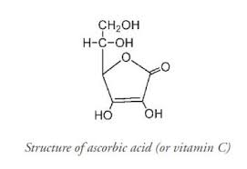

**Gambar 2.6 Struktur Kimia Vitamin C (Asam Askorbat) C6H8O6**

Berdasarkan kelarutannya vitamin dibagi dalam kelompok vitamin yang larut air dan vitamin yang tidak larut air (larut dalam lemak). Vitamin yang larut lemak adalah vitamin A, D, E dan K. Dan vitamin yang larut air adalah vitamin C dan vitamin B kompleks seperti tiamin (B1), riboflavin (B2), niasin (B3) atau (asam nikotinat, niasinamida), asam pantotenat (B5), piridoksin (B6), biotin (B7), asam folat (B9) dan kobalamin (B12) (Chandra, dkk 2019). Vitamin C adalah salah satu zat gizi yang berperan sebagai antioksidan dan efektif mengatasi radikal bebas yang dapat merusak sel atau jaringan, termasuk melindungi lensa dari kerusakan oksidatif yang ditimbulkan oleh radiasi (Arel, dkk 2017).

Vitamin C merupakan antioksidan sekunder sekaligus sebagai antioksidan tersier, salah satunya donor elektron yang menyumbang elektron kedalam reaksi biokimia intra dan ekstra seluler. Keberadaannya mampu mereduksi oksigen reaktif dalam sel monosit, netrofil, lensa dan retina mata.

* + 1. **Sifat Fisika Kimia Vitamin C**

Asam askorbat atau yang disebut dengan Vitamin C memiliki bentuk serbuk atau hablur, warna putih agak kuning, tidak berbau, rasa asam, melebur pada suhu lebih kurang 190º C. Mudajh larut dalam air, agak sukar larut dalam *ethanol* (95%) *P,* praktis tidak larut dalam *kloroform* P, dalam *eter* P dan dalam *benzen* P. Vitamin C juga memiliki sifat cahaya lambat laun menjadi gelap dan larutan cepat teroksidasi (Farmakope Indonesia Ed III, 2010).

* + 1. **Metabolisme Vitamin C**

Vitamin C mudah diabsorpsi secara aktif pada bagian usus halus lalu masuk ke peredaran darah melalui vena porta. Rata-rata absorpsi adalah 90% untuk konsumsi diantara 20 mg dan 120 mg sehari. Konsumsi tinggi sampai 12 gram (sebagai pil) hanya diabsorpsi sebanyak 16%. Vitamin C kemudian dibawa ke semua jaringan. Tubuh dapat menyimpan hingga 1500 mg vitamin C bila konsumsi mencapai 100 mg sehari. Jumlah ini dapat mencegah terjadinya skorbut selama tiga bulan. Konsumsi melebihi taraf kejenuhan berbagai jaringan dikeluarkan melalui urin dalam bentuk asam oksalat. Pada konsumsi melebihi 100 mg sehari, kelebihan akan dikeluarkan sebagai asam askorbat atau sebagai karbondioksida melalui pernapasan. Vitamin C diekskresikan terutama didalam urin, sebagian kecil didalam tinja dan sebagian kecil lagi didalam keringat (Christiando, 2018).

* + 1. **Kebutuhan Sehari Vitamin C**

Angka kecukupan gizi vitamin C adalah 35 mg untuk bayi dan meningkat sampai kira-kira 60 mg pada dewasa. Efisiensi absorpsi akan berkurang dan kecepatan ekskresi meningkat bila digunakan dalam jumlah yang besar. Kebutuhan akan vitamin C meningkat 300% - 500% pada penyakit infeksi, tuberkolosis, tukak peptik, penyakit neo laptik. (Christiando, 2018).

* + 1. **Metode Penetapan Kadar Vitamin C**

1. Titrasi Iodimetri

Kadar vitamin C dalam keadaan murni dapat ditetapkan secara iodmetri. Timbang seksama 400 mg, larutkan dalam campuran air 100 ml air bebas karbondioksida dan 25 ml asam sulfat (10% v/v) P. Titrasi segera dengan iodium 0,1 N menggunakan indikator larutan kanji (FI ed III,2010).

2. Titrasi dengan 2,6 Diklorofenol Indofenol (DCIP)

Metode ini berdasarkan atas sifat mereduksi asam askorbat terhadap warna 2,6 Dikolorofenol Indofenol. Asam askorbat akan mereduksi indikator 2,6 Diklorofenol Indofenol membentuk larutan yang tidak berwarna. Pada titik akhir titrasi, kelebihan zat warna tidak tereduksi akan berwarna merah muda dalam larutan asam. Asam dehidro askorbat tidak bereaksi dengan 2,6 Diklorofenol Indofenol. Metode ini digunakan untuk penetapan kadar asam askorbat dalam sediaan vitamin dan jus. (Christiando, 2018).

3. Metode Spektrofotometri

Asam askorbat dalam larutan air netral menunjukkan absorbansi maksimum pada 264 nm dengan nilai = 579. Panjang gelombang maksimum ini akan bergeser oleh adanya asam mineral. Asam askorbat dalam asam sulfat 0,01 mempunyai panjang gelombang maksimal 245 nm dengan nilai = 560. (Christiando, 2018).

4. Metode Spektrofluorometri

Suatu metode yang berdasarkan pada reaksi antar asam askorbat dan metilen biru. Metode ini telah sukses digunakan untuk menetapkan kadar vitamin C dalam tablet suplemen vitamin.(Christiando,2018).

5. Metode Kromatografi

Suatu metode Kromatografi Cair Kinerja Tinggi (KCKT) telah dikembangkan untuk penentuan asam askorbat dalam minuman ringan dan jus apel menggunakan tris ( 2,2-bipiridin rutenium (II) atau (Ru(bpy) + Elektroluminesense (Christiando, 2018).

* 1. **Iodimetri**

Iodimetri merupakan titrasi langsung dan merupakan metode penentuan atau penetapan kuantitatif yang pada dasar penentuannya adalah jumlah I2 yang bereaksi dengan sampel atau terbentuk dari reaksi antara sampel dengan ion iodida. Iodimetri adalah titrasi redoks dengan I2 sebagai peniter.

Titrasi Iodimetri merupakan titrasi langsung terhadap zat-zat yang potensial oksidasinya lebih rendah dari sistem iodium-iodida, sehingga zat tersebut akan teroksidasi oleh iodium. Cara melakukan analisis dengan menggunakan senyawa pereduksi senyawa iodium secara langsung disebut iodimetri, dimana digunakan larutan iodium untuk mengoksidasi reduktor-reduktor yang dapat dioksidasi secara kuantitatif pada titik ekivalennya (Christiando, 2018).

* 1. **Spektrofotometri Uv-Visible**

Spektrofotometer Uv-visible adalah pengukuran panjang gelombang dan intensitas sinar ultraviolet dan cahaya tampak yang diabsorpsi oleh sampel. Sinar tampak berada pada panjang gelombang 400 – 800 nm. Spektrum ini sangat berguna untuk pengukuran secara kuantitatif (Aminah, dkk 2019).

Bisa juga disebut alat untuk mengukur transmitan atau absorben suatu contoh sebagai fungsi panjang gelombang, pengukuran terhadap suatu deret contoh pada suatu panjang gelombang tunggal mungkin juga dapat dilakukan. Alat-alat demikian dapat dikelompokkan baik sebagai manual atau perekam maupun sebagai sinar tunggal atau sinar tangkap (Aminah, dkk 2019).

Prinsip dari alat ini yaitu radiasi pada rentang panjang gelombang 400 - 800 nm dilewatkan melalui suatu larutan senyawa. Elektron-elektron pada ikatan didalam molekul menjadi tereksitasi sehingga menempati keadaan kuantum yang lebih tinggi dan dalam proses menyerap sejumlah energi yang melewati larutan tersebut. Semakin longgar elektron tersebut ditahan di dalam ikatan molekul, semakin panjang gelombang (energi lebih rendah) radiasi yang diserap. Suatu spektrofotometer tersusun dari sumber spektrum tampak yang kontinyu, monokromator, sel pengabsorpsi untuk larutan sampel atau blanko dan suatu alat untuk mengukur perbedaan antar sampel dan blanko ataupun pembanding (Aminah, dkk 2019).

* 1. **Kerangka Konsep**

Variabel Bebas Parameter

Buah Naga Merah

Kadar Vitamin C

**Gambar 2.7 Kerangka Konsep**

* 1. **Defenisi Operasional**

1. Buah Naga Merah merupakan Salah satu buah yang mengandung vitamin C.
2. Vitamin C merupakan salah satu vitamin yang larut dalam air yang memiliki peranan penting dalam menangkal berbagai penyakit, memelihara kesehatan tubuh dalam meningkatkan sistem kekebalan tubuh.
   1. **Hipotesis**

Adanya persamaan hasil penetapan kadar vitamin C pada buah Naga Merah (*Hylocereus costaricensis* (F.A.C Webber) Britton & Rose) secara iodimetri dan spektrofotometri Uv- Visible dari peneliti satu dan peneliti dua. .

**BAB III**

**METODE PENELITIAN**

**3.1 Jenis Penelitian**

Jenis penelitian yang digunakan Penulis adalah Studi Literatur dengan mengambil Data Sekunder dari artikel peneliti Abdul Rohim, dkk 2016., Risnayanti, dkk 2015., Afdil Arel, dkk 2017 dan Suhaera, dkk 2019.

**3.2 Lokasi dan Waktu Penelitian**

Penelitian ini dilakukan di Jurusan Farmasi Poltekkes Kemenkes Medan. Penelitian ini dilakukan selama dua bulan yaitu pada bulan April sampai dengan bulan Mei 2020.

* 1. **Objek Penelitian**

Objek penelitian dalam penelitian Karya Tulis Ilmiah (KTI) ini adalah Buah Naga Merah (*Hylocereus costaricensis* (F.A.C Webber) Britton & Rose) dengan membandingkan Penetapan Kadar Vitamin C secara Iodimetri dan Spekrtofotometri Uv-Vis yang diperoleh dari Jurnal penelitian sebelumnya yaitu dari peneliti satu dan peneliti dua.

**3.4 Metode Pengumpulan Data**

Metode pengumpulan data yang digunakan adalah Metode Studi Literatur, yakni dengan melakukan penelusuran literatur satu yang dikutip dari artikel penelitian oleh Abdul Rohim, dkk 2016., mengenai Kadar Vitamin C Buah Naga Merah secara Iodimetri. Menelusuri literatur dua yang dikutip dari jurnal penelitian Risnayanti, dkk 2015., mengenai Kadar Vitamin C Buah Naga Merah secara Iodimetri. Menelusuri literatur tiga yang dikutip dari Jurnal Farmasi Indonesia oleh Suhaera, dkk 2019 mengenai Kadar Vitamin C Buah Naga Merah secara Spektrofotometri Uv-Visible. Dan menelusuri literatur empat yang dikutip dari Jurnal Penelitian Scientia oleh Afdil Arel, dkk 2017 mengenai Kadar Vitamin C Buah Naga Merah secara Spektrofotometri Uv-Visible.

**3.5 Metode Analisis Data**

Data-data yang sudah diperoleh kemudian dianalisis dengan metode analisis deskriptif, yakni dilakukan dengan cara mendeskripsikan fakta-fakta dan mendeskripsikan hasil penelitian yang ada di literatur satu, dua, tiga dan empat.

**3.6 Prosedur Penelitian**

Prosedur penelitian yang dilakukan peneliti meliputi penelusuran literatur, seleksi literatur, dokumentasi literatur, analisis dan penarikan kesimpulan. Adapun tahapan-tahapan dalam proses penelitian dapat dilakukan dengan cara :

* + - 1. Mengidentifikasi istilah-istilah kunci. Pencarian literatur dilakukan dengan menggunakan kata kunci seperti vitamin C, Buah Naga Merah (Hylocereus Costaricensis (F.A.C Webber) Britton & Rose), Iodimetri dan atau Spektofotometri Uv-Visible.
      2. Mencari informasi/artikel yang berhubungan dengan topik yang telah ditentukan dengan mengakses secara daring/online.
      3. Mengevaluasi dan memilih Literatur secara kritis untuk dikaji. Pada penelitian studi literatur ini literatur yang akan dievaluasi dan dipilih untuk dikaji adalah:

a. Analisis Perbedaan Kadar Vitamin C Buah Naga Merah dan Buah Naga Putih yang Tumbuh di Desa Kolono Kabupaten Morowali Provinsi Sulawesi Tengah (Risnayanti, dkk 2015).

b. Analisis Kandungan Asam Askorbat dalam Buah Naga Merah dengan Iodimetri (Abdul Rohim, dkk 2016).

c. Analisis Kadar Vitamin C pada Buah Naga Merah dan Buah Naga Putih di Kepulauan Riau menggunakan Spektrofotometri Uv-Visible (Suhaera, dkk 2019).

d. Penetapan Kadar Vitamin C pada Buah Naga Merah dengan Metode Spektrofotometri Uv-Visible (Afdil arel, dkk 2017).

* + - 1. Menyusun literatur yang telah dipilih (Organize the literature). Bahan-bahan informasi serta data dari penelitian sebelumnya yang telah didapatkan dibaca, dicatat, diatur dan diolah kembali.
      2. Menulis kajian pustaka (Write a literature review). Menuliskan kembali hasil ringkasan informasi yang diperoleh melalui literatur yang telah dipilih.
      3. Melakukan pembahasan mengenai literatur Penelitian sebelumnya.
      4. Menyimpulkan dari literatur yang ada kadar vitamin c pada buah naga merah dengan metode secara iodimetri sama atau tidak.
      5. Menyimpulkan dari literatur yang ada kadar vitamin c pada buah naga merah dengan metode secara Spektrofotometri Uv-Visible sama atau tidak.

**BAB IV**

**HASIL DAN PEMBAHASAN**

**4.1 Hasil Penelitian**

**4.1.1 Data Hasil Penelitian menurut Para Peneliti**

Tabel 4.1

Hasil Penetapan Kadar Vitamin C pada Buah Naga Merah (*Hylocereus costaricensis* (F.A.C Webber) Britton & Rose Secara

Iodimetri

|  |  |  |
| --- | --- | --- |
| No | NAMA PENELITI/TAHUN | HASIL PENELITIAN |
| 1 | Abdul Rohim, dkk 2016 | 7,4928 mg/100 g |
| 2 | Risnayanti, dkk 2016 | 7,9200 mg/100 g |

Tabel 4.1 merupakan data Hasil Penetapan Kadar Vitamin C pada Buah Naga Merah secara Iodimetri yang diperoleh dari dua literatur, yang memperlihatkan bahwa menurut peneliti pertama yaitu Abdul Rohim, dkk pada tahun 2016 hasil yang diperoleh yaitu 7,4928 mg/100 gram dan menurut hasil penelitian yang kedua yang diteliti oleh Risnayanti,dkk pada tahun 2016 diperoleh hasil kadar vitamin c pada buah naga merah yaitu 7,9200 mg/100 gram.

Tabel 4.2

Hasil Penetapan Kadar Vitamin C pada Buah Naga Merah (*Hylocereus costaricensis* (F.A.C Webber) Britton & Rose Secara

Spektrofotometri Uv-Visible

|  |  |  |
| --- | --- | --- |
| NO | NAMA PENELITI/TAHUN | HASIL PENELITIAN |
| 1 | Suhaera, dkk 2019 | 0.3108 mg/g |
| 2 | Afdil Arel, dkk 2017 | 0.3205 mg/g |

Tabel 4.2 merupakan data Hasil Penetapan Kadar Vitamin C pada Buah Naga Merah secara Spektrofotometri Uv-Visible yang diperoleh dari dua literatur yang memperlihatkan bahwa menurut peneliti pertama yaitu Suhaera,dkk pada tahun 2019 hasil yang diperoleh yaitu 0,3108 mg/g dan menurut hasil penelitian yang kedua yang diteliti oleh Afdil Arel, dkk pada tahun 2017 diperoleh hasil kadar vitamin c pada buah naga merah yaitu 0,3205 mg/g.

**4.2 Pembahasan**.

**4.2.1 Menggunakan Metode Iodimetri Dari Dua Peneliti**

Pada penelitian yang dilakukan oleh Abdul rohim, dkk 2019 ini dilakukan analisa kandungan Vitamin C pada Buah Naga Merah (*Hylocereus costaricensis* (F.A.C Webber) Britton & Rose) diambil langsung dari perkebunan Buah Naga yang ada di Kalimantan Timur, kemudian Sampel Buah Naga Merah (*Hylocereus costaricensis* (F.A.C Webber) Britton & Rose) dibersihkan dan dikupas dari kulitnya kemudian ditimbang untuk mengetahui berat nya. Selanjutnya sampel Buah Naga Merah (*Hylocereus costaricensis* (F.A.C Webber) Britton & Rose) diblender tanpa penambahan air untuk mendapatkan ekstrak murni dari buah tersebut. Ekstrak Buah Naga Merah (*Hylocereus costaricensis* (F.A.C Webber) Britton & Rose) yang telah diperoleh diencerkan 5 kali. Sebanyak 10 ml larutan sampel buah naga dimasukkan ke dalam labu ukur 50 ml dan dicukupkan dengan aquades, kemudian dimasukkan ke dalam erlenmeyer. Sampel buah naga ditambah 3 tetes larutan amilum 1% dan dititrasi dengan larutan I2 standar sampai berwarna biru. Percobaan titrasi dilakukan sebanyak 3 kali agar mendapatkan nilai titik akhirnya presisi dan akurasi yang benar dan tepat.

Hasil titrasi diperoleh hasil nya 7,4928 mg/100 gram. Sedangkan hasil penelitian yang di peroleh dari peneliti Risnayanti,dkk 2017dengan menggunakan sampel Buah Naga Merah (*Hylocereus costaricensis* (F.A.C Webber) Britton & Rose) yang tumbuh di desa Kolono Kabupaten Morowali Provinsi Sulawesi Tengah yaitu sebesar 7,9200 mg/100 gram.

Hasil penelitian tersebut menunujukkan adanya persamaan dari hasil titrasi secara Iodimetri dan memiliki persamaan kandungan dari beberapa daerah. Penambahan amilum yang terlalu cepat akan mempengaruhi titik akhir titrasi serta Kemungkinan adanya persamaan kandungan zat gizi disebabkan karena persamaan varietas dan pengaruh tempat tumbuh atau faktor lingkungan yaitu faktor iklim dan faktor tanah. Buah-buahan dan sayur-sayuran merupakan sumber vitamin C, kandungan vitamin C pada buah dan sayur berbeda-beda, tidak hanya diantara berbagai spesies dan varietas, namun juga di dalam varietas sama itu sendiri yang tumbuh pada kondisi lingkungan yang berbeda, misalnya kadar vitamin C pada Buah Naga Merah (*Hylocereus costaricensis* (F.A.C Webber) Britton & Rose) yang tumbuh di Lokasi perkebunan Buah Naga tepatnya di Kabupaten Morowali berada di dataran rendah dan dekat pantai dengan tekstur tanah berpasir yang memiliki intensitas cahaya yang tinggi.

Ketinggian tempat untuk Buah Naga Merah (*Hylocereus costaricensis* (F.A.C Webber) Britton & Rose) yaitu dataran rendah sampai medium yang berkisar 0 m – 500 m dari permukaan laut, yang ideal adalah kurang dari 400 M dari permukaan laut. Daerah pada ketinggian di atas 500 m dari permukaan laut, buah Buah Naga Merah (*Hylocereus costaricensis* (F.A.C Webber) Britton & Rose) masih dapat tumbuh dengan baik dan berbuah, namun buahnya tidak lebat dan rasa buah kurang manis (Risnayanti,dkk 2017).

* + 1. **Menggunakan Metode Spektrofotometri Uv-Visible Dari Dua Peneliti**

Penelitian yang dilakukan oleh Suhaera,dkk 2019 Sampel yang digunakan adalah Buah Naga Merah (*Hylocereus costaricensis* (F.A.C Webber) Britton & Rose) diambil dari Perkebunan Barelang, Kota Batam Kepulauan Riau. Larutan standar asam askorbat dibuat dengan konsentrasi 100 ppm, kemudian diencerkan menjadi 10 ppm untuk mengukur panjang gelombang serapan maksimum dan diperoleh hasilnya 264 nm dengan alat Spektrofotometri Uv-Visibel. Dari larutan induk 100 ppm dibuat sederetan konsentrasi 4, 6, 8, 10, dan 12 ppm dan diukur absorbansinya dengan panjang gelombang 264 nm. Kemudian dibuat kurva kalibrasi yang dibentuk dari data konsentrasi dan absorban. Persamaan regresi liniear dari kurva kalibrasi adalah y = 0,068x - 0,0164 dengan nilai koefisien korelasi (r) sebesar 0,998 yang menunjukan linearitas dari persamaan.

Untuk perlakuan sampel dilakukan dengan cara Buah Naga Merah (*Hylocereus costaricensis* (F.A.C Webber) Britton & Rose) merah dikupas, dicuci bersih, dipotong kecil–kecil kemudian diblender. Setelah diblender, larutannya diambil untuk disaring lalu ditimbang sebanyak 5 g. Setelah itu filtratnya dimasukkan ke dalam labu ukur 100 ml dan ditambahkan aquades sampai tanda batas, kemudian dihomogenkan. Sampel diukur serapannya pada panjang gelombang 264 nm. Dari hasil perhitungan kadar vitamin C, diperoleh hasil yaitu kadar Vitamin C pada sampel Buah Naga Merah (*Hylocereus costaricensis* (F.A.C Webber) Britton & Rose) secara spektrofotometri Uv-Visible adalah 0,3108 mg/g.

Sedangkan untuk hasil penelitian dari Afdil Arel dkk, 2017. Larutan standar asam askorbat dibuat dengan konsentrasi 100 ppm, kemudian diencerkan menjadi 10 ppm untuk mengukur panjang gelombang serapan maksimum dan diperoleh hasilnya 264 nm dengan alat Spektrofotometri Uv-Visibel . Dari larutan induk 100 ppm dibuat sederetan konsentrasi 4, 6, 8, 10 dan 12 ppm dan diukur absorbansinya dengan panjang gelombang 264 nm kemudian dibuat kurva kalibrasi yang dibentuk dari data konsentrasi dan absorban. Persamaan regresi liniear dari kurva kalibrasi adalah y = 0,005 + 0,0657x dengan nilai koefisien korelasi (r) sebesar 0,9992 yang menunjukan linearitas dari persamaan. Batas deteksi merupakan jumlah terkecil analit yang terdapat dalam sampel yang masih terdeteksi dan memberikan respon signifikan terhadap blanko, sedangkan batas kuantitasi merupakan jumlah terkecil analit yang masih dapat diukur dengan cermat dan seksama.

Sampel yang digunakan adalah Buah Naga Merah (*Hylocereus costaricensis* (F.A.C Webber) Britton & Rose) yang diambil dari daerah yang ada di Sumatera Barat, berasal dari Ketaping Kecamatan Ulakan Tapakis Kabupaten Padang Pariaman dengan ketinggian lokasi perkebunan sekitar 2 M dari permukaan laut. Perlakuan sampelnya sama, yaitu daging buah Buah Naga Merah (*Hylocereus costaricensis* (F.A.C Webber) Britton & Rose) dihaluskan kemudian timbang 2,5 gram dan masukan kedalam labu ukur 50 mL. Kemudian tambahkan aquabides sebagai pelarut hingga tanda batas dan saring menggunakan kertas saring Wathman no. 1. Kemudian encerkan dengan memipet larutan sampel sebanyak 35 mL masukkan kedalam labu ukur 50 mL dan tambah pelarut hingga tanda batas dan ukur serapan pada panjang gelombang 264 nm. Dari data hasil serapan sampel dilakukan 3 kali pengulangan, dihitung kadar vitamin C nya. Pada penetapan kadar vitamin C pada Buah Naga Merah (*Hylocereus costaricensis* (F.A.C Webber) Britton & Rose)secara spektrofotometri Uv-Visible yaitu sebesar 0,3205 mg/g.

Hasil penelitian tersebut menunujukkan adanya persamaan kandungan dari beberapa daerah. Kemungkinan adanya pengaruh tempat tumbuh atau faktor lingkungan yaitu faktor iklim dan faktor tanah, hama, cara pemanenan yang dapat menyebabkan hasil dari penetapan kadar Buah Naga Merah (*Hylocereus costaricensis* (F.A.C Webber) Britton & Rose) secara Spektrofotometri Uv-Vis sama.

**4.2.3 Menggunakan Metode Iodimetri dan Spektrofotometri Uv-Visible**

Untuk hasil penetapan kadar Vitamin C pada Buah Naga Merah (*Hylocereus costaricensis* (F.A.C Webber) Britton & Rose) dengan menggunakan metode iodimetri dari literatur satu dan dua diperoleh hasil sekitaran 7,4928 mg/100 gram dan 7,9200 mg/100 gram. Sedangkan untuk hasil penetapan kadar Vitamin C pada Buah Naga Merah (*Hylocereus costaricensis* (F.A.C Webber) Britton & Rose) dengan menggunakan metode Spektrofotometri Uv-Visible dari literatur tiga dan literatur empat diperoleh hasil 0,3108 mg/gram atau sekitar 31,08 mg/100 gram dan 0,3205 mg/gram atau sekitar 32,05 mg/100 gram.

Hasil tersebut dapat kita lihat bahwa adanya perbedaan dari kedua metode tersebut. Dan hasil dari kedua metode tersebut dapat kita lihat bahwa kadar vitamin c pada Buah Naga Merah (*Hylocereus costaricensis* (F.A.C Webber) Britton & Rose) dengan menggunakan Titrasi Iodimetri lebih mendekati ke literatur yaitu 8 - 9 mg/100 gram dibanding dengan menggunakan Spektrofotometri Uv-Visibel hal ini dikarenakan dalam menggunakan metode Spektrofotmetri Uv-Visible sampel dilakukan dengan spektrum yang tumpang tindih tanpa melakukan pemisahan terlebih dahulu sehingga memungkinkan zat lain ikut dalam perhitungan kadarnya. Hal ini membuktikan bahwa tidak selalu alat modern lebih teliti dari pada alat yang konvensional. Tingkat ketelitian dari seorang peneliti dengan menggunakan titrasi Iodimetri juga akan mempengaruhi hasil titrasi dan hasil penetapan kadar dari sampel yang di uji yaitu Buah Naga Merah (*Hylocereus costaricensis* (F.A.C Webber) Britton & Rose).

**BAB V**

**KESIMPULAN DAN SARAN**

* 1. **Kesimpulan**

Berdasarkan hasil perbandingan penetapan kadar vitamin C pada Buah Naga Merah (Hylocereus costaricensis (F.A.C Webber) Britton & Rose dari para peneliti serta analisa data terhadap data yang telah dikumpulkan, maka dapat disimpulkan bahwa :

1. Adanya Persamaan Hasil Penetapan Kadar Vitamin C pada buah Naga Merah (*Hylocereus costaricensis* (F.A.C. Weber) Britton & Rose) dari literatur satu, literatur dua, literatur tiga dan literatur empat secara Iodimetri dan Spektrofotometri Uv-Visible.
2. Hasil Penetapan Kadar Vitamin C pada buah Naga Merah (*Hylocereus costaricensis* (F.A.C. Weber) Britton & Rose) dari literatur satu dan literatur dua secara Iodimetri yaitu 7,4928 mg/100 gram dan 7,9200 mg/100 gram sehingga hal tersebut dapat dikatakan memiliki persamaan hasil dari penetapan kadarnya dan secara Spektrofotometri Uv-Visible peneliti satu dan peneliti dua diperoleh hasil yaitu 31,08 mg/100 gram dan 32,05 mg/100 gram sehingga hasil tersebut dapat dikatakan sama. Dan dari dua metode didapatkan perbandingan bahwa penetapan kadar vitamin c pada Buah Naga Merah (*Hylocereus costaricensis* (F.A.C Webber) Britton & Rose) secara iodimetri lebih mendekati Teori dibanding dengan secara Spektrofotometri Uv-Visible.
   1. **Saran**
3. Disarankan kepada peneliti selanjutnya untuk penelitian kadar vitamin C yang terdapat Buah Naga Merah (Hylocereus costaricensis (F.A.C Webber) Britton & Rose) menggunakan metode yang berbeda.

**DAFTAR PUSTAKA**

Abdul Rohim, dkk. 2016. Analisis Kandungan Asam Askorbat Dalam Buah Naga Merah Dengan Iodimetri, Jurnal Kimia Mulawarman Vol 14 Nomor 1 November 2016

Aminah, dkk. 2019. Identifikasi Kadar Vitamin C Pada Daging dan Kulit Buah Naga Merah dengan Metode Sprektofotometri Uv-Visible, Jurnal Farmasi e-ISSN: 2655-0814 Vol 2 No.1 (2019) halaman 40-48.

Arel, Afdil., B.A. Martinus., Ningrum, S.A. 2017. Penetapan Kadar Vitamin C Pada Buah Naga Merah (*Hylocereus costaricensis* (F.A.C. Weber) Britton & Rose) dengan Metode Spektrofotometri Uv-Visibel, Jurnal Scientia Vol 7 No.1, Februari 2017.

Chandra, Boy., Zulharnita dan Winda Dian Putri. 2019. Penetapan Kadar Vitamin C dan B1 Pada Buah Naga Merah (Hylocereus costaricensis (F.A.C. Weber) Britton & Rose) dengan Metode Spektrofotometri Uv-Vis, Jurnal Farmasi Higea, Vol 11 No.1, 2019.

Departemen Kesehatan RI 2010. *Farmakope Indonesia Edisi iiI*. Jakarta: Departemen Kesehatan Republik Indonesia.

Faiqoh, E.N. 2014. Pengaruh Konsentrasi dan Lama Perendaman Dalam CaCl2 (Kalsium Klorida) Terhadap Kualitas dan Kuantias Buah Naga Merah (*Hylocereus costaricensis*), Skripsi, Fakultas Sains dan Teknologi Universitas Islam Negeri Maulana Malik Ibrahim Malang.

Marbun, Christiando. 2018. Penetapan Kadar Vitamin C Dalam Bayam Merah (*Amaranthus tricolor* L) Secara Titrasi Iodimetri.

Nurfaiqoh,Elmaulida. 2014.Pengaruh Konsentrasi dan Lama Perendaman Dalam CaCl2(Kalsium Klorida) Terhadap Kualitas Dan Kuantitas Buah Naga Merah, Skripsi, Jurusan Biologi Fakultas Sains dan Teknologi Universitas Islam Negeri Maulana Malik Ibrahim Malang.

Risnayanti., Sabang, Sri Mulyani. dan Ratman. 2015. Analisis Perbedaan Kadar Vitamin C Buah Naga Merah dan Buah Naga Putih yang Tumbuh di Desa Kolono Kabupaten Morowali Provinsi Sulawesi Tengah, Jurnal Akademika Kimia Vol 4, No.2 (2015) halaman 91-96.

Siti, Nurjanah., Agustina, Anita. dan Rahmi Nurhaini. 2016. Penetapan Kadar Jerami Nangka (*Artocarpus heterpophyllus* L.), Jurnal Farmasi Sains dan Praktis Vol 2 No. 1, September 2016

Suhaera, Sammulia, Suci Fitriani dan Hayatul Islamiah. 2019. Analisis Kadar Vitamin C pada Buah Naga Merah dan Buah Naga Putih di Kepulauan Riau Menggunakan Spektrofotometri Ultraviolet, Jurnal Farmasi Indonesia, Vol 16 No. 1 (01 Juli 2019)

.

**Lampiran 1**

Etichal Clearance

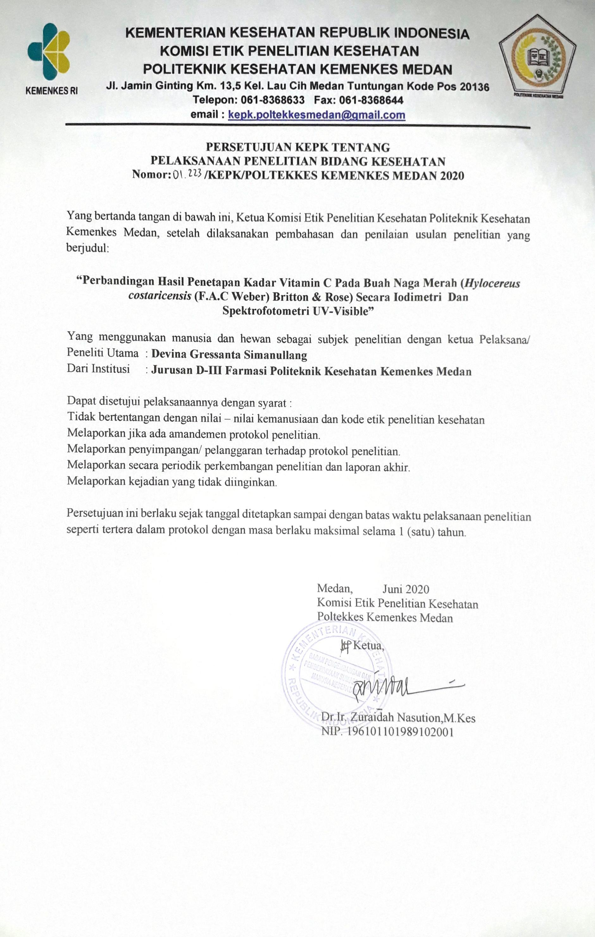

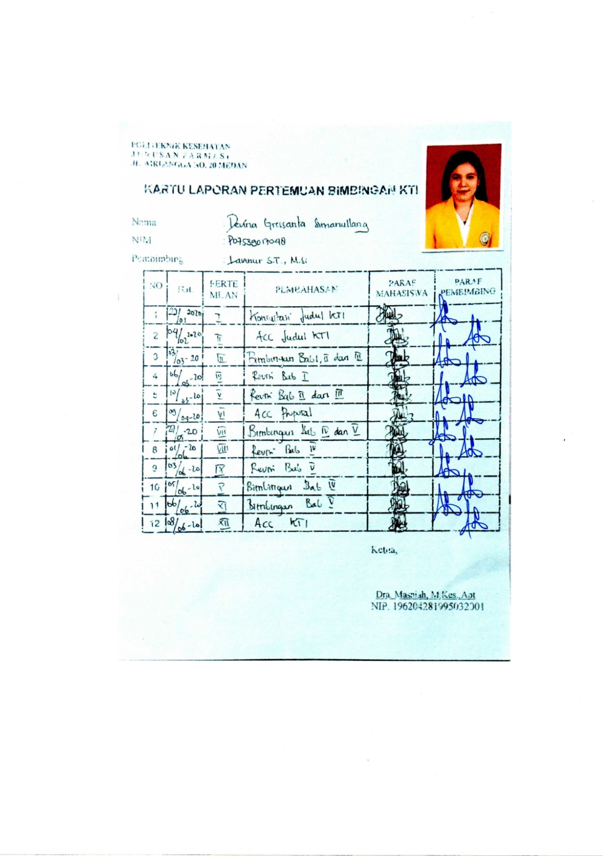**Lampiran 2**

Daftar Konsultasi Bimbingan

**Lampiran 3**

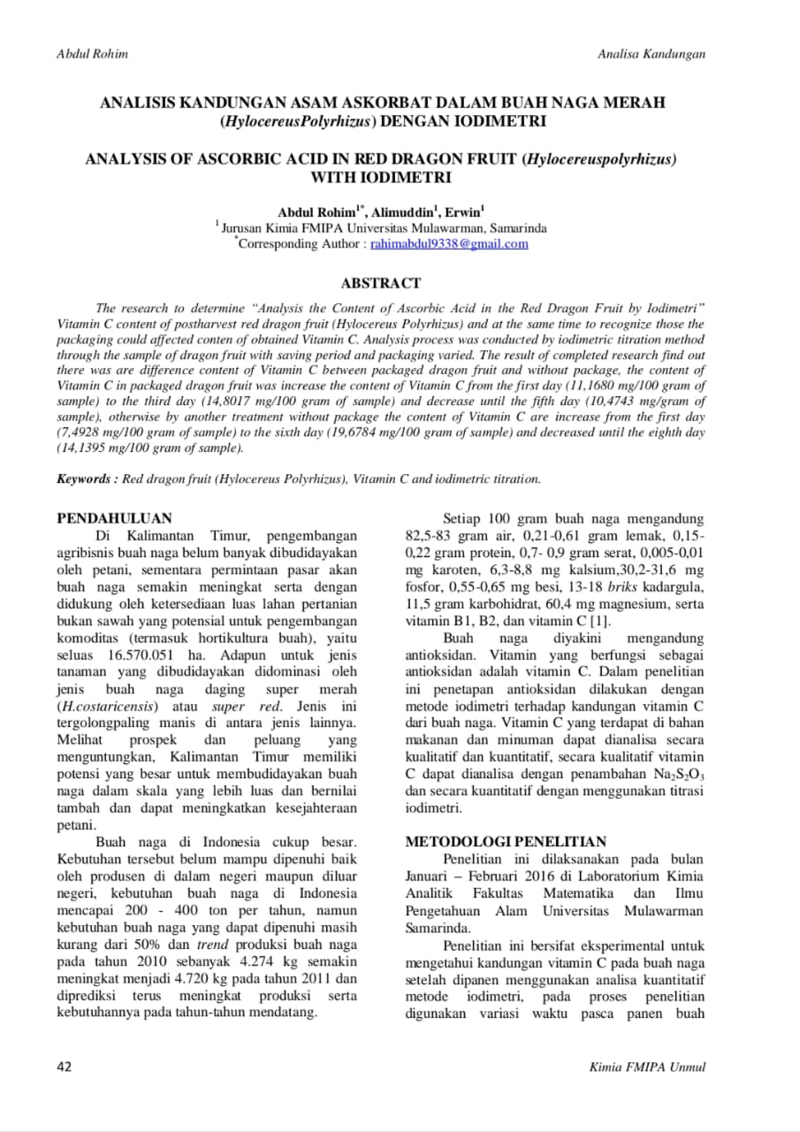Cover Literatur I

**Lampiran 4**

Cover Literatur II

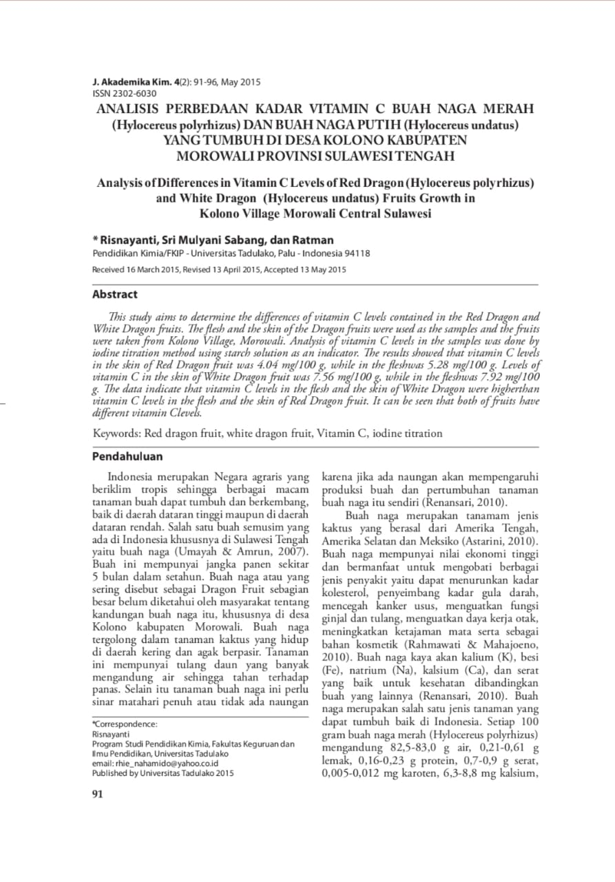

**Lampiran 5**

Cover Literatur III

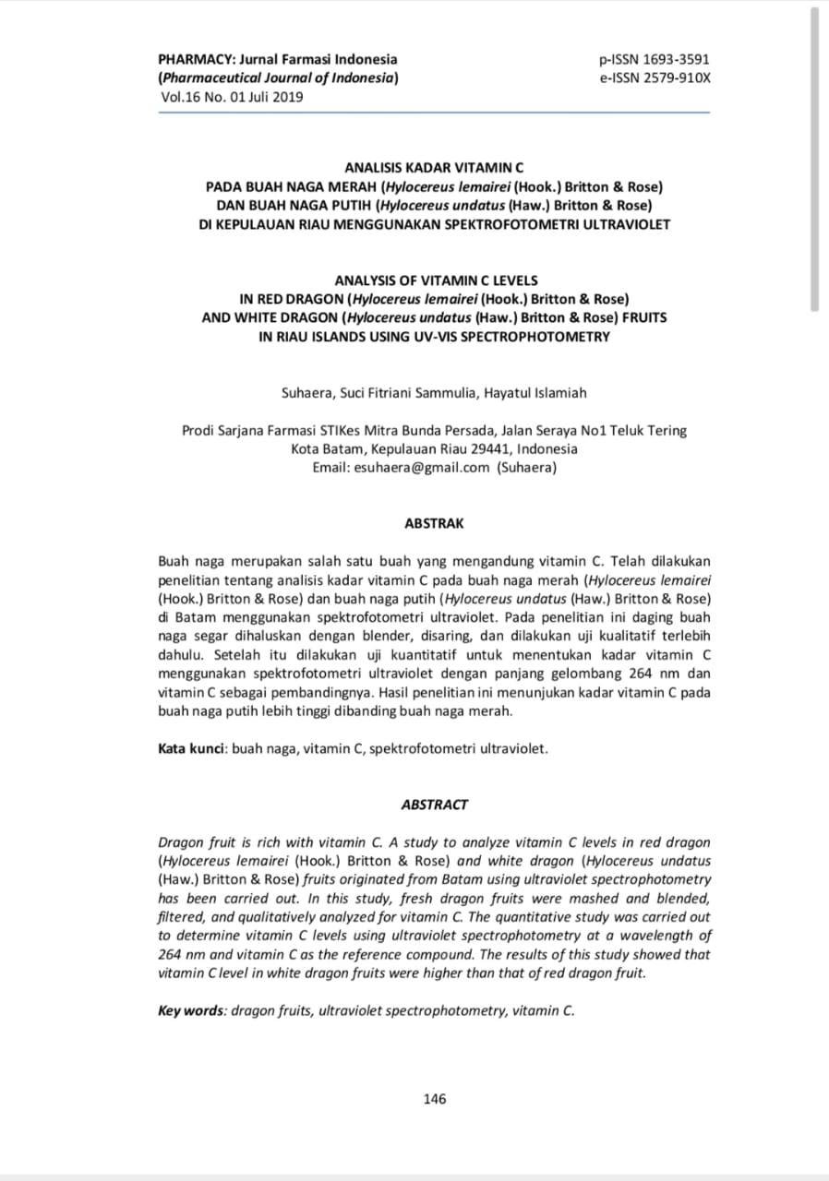

**Lampiran 6**

Cover Literatur IV

